Guía de apoyo al hogar “Pensamiento Matemático”
PRE - KINDER

Estimadas familias: Junto con saludarlos, esperando que se encuentren bien en su hogar cuidando la salud de cada uno de los integrantes de su familia.
¿Cómo les ha ido con las actividades de los textos y las guías? Seguiremos trabajando la cuantificación con los niños y niñas en el hogar.

Las páginas a trabajar en el libro son: Página 30, 31 y 32.
Ámbito | Interacción y Comprensión del Entorno
Núcleo | Pensamiento Matemático
Objetivo de aprendizaje | N°6 Emplear los números, para contar, identificar, cuantificar y comparar cantidades hasta el 20 e indicar orden o posición de algunos elementos en situaciones cotidianas o juegos.

IMPORTANTE: Si no pueden imprimir la guía, pueden dibujar en una hoja en blanco o en un cuaderno.
En la página web y plataforma LIRMI, encontrarán un nuevo video tutorial de Pensamiento Matemático en el cual se explicará “cómo podemos trabajar la cuantificación”, pero de una manera más entretenida y con la familia. A continuación, te invitamos a desarrollar la guía.
Actividad N°1: Este paisaje se encuentra incompleto, ¿Por qué? Esto, porque tiene 4 mariposas y solo 2 flores, pero necesita 4 flores para que todas las mariposas se puedan alimentar del néctar de las flores. Agrega las flores o flor que falten (Puedes colorear los dibujos).
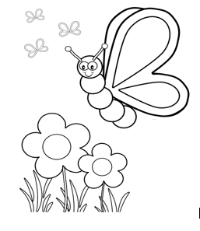

Actividad N°2: Cuenta (en cada recuadro) la cantidad de dibujos y encierra en un círculo el número que corresponde.

1 2 3 4 5 6

FAMILIA RECORDEMOS, tomar fotografía de la actividad para subirla a la plataforma LIRMI, para que de esta manera podamos observar lo hermoso que trabajaron y el gran esfuerzo por la realización de su actividad y así podamos evaluar su trabajo en casa.

